Федеральное государственное бюджетное образовательное учреждение
высшего образования «Красноярский государственный медицинский университет имени профессора В.Ф. Войно-Ясенецкого»
Министерства здравоохранения Российской Федерации
Фармацевтический колледж

Дневник

преддипломной практики

по разделу «Проведение лабораторных биохимических исследований»

Чугунекова Полина Сергеевна
ФИО
Место прохождения практики
ЧУЗ «КБ «РЖД – Медицина» города Красноярск»
(медицинская организация, отделение)

с « 12 » Мая 2020 г. по « 8 » Июня 2020 г.

Руководители практики:
Общий – Ф.И.О. (его должность) Ткаченко О. А.
Методический – Ф.И.О. (его должность) Перфильева Г.В.

Красноярск, 2020

Содержание

1. Цели и задачи практики

2. Знания, умения, практический опыт, которыми должен овладеть студент после прохождения практики

3. Тематический план
4. График прохождения практики
5. Инструктаж по технике безопасности
6. Содержание и объем проведенной работы
7. Манипуляционный лист (Лист лабораторных / химических исследований)
8. Отчет (цифровой, текстовой)

Цели и задачи практики:

- Закрепление в производственных условиях профессиональных умений и навыков по методам биохимических исследований.
- Расширение и углубление теоретических знаний и практических умений по методам биохимических исследований.
- Повышение профессиональной компетенции студентов и адаптации их на рабочем месте, проверка возможностей самостоятельной работы.
- Осуществление учета и анализ основных клинико-диагностических показателей, ведение документации.
- Воспитание трудовой дисциплины и профессиональной ответственности.
- Изучение основных форм и методов работы в биохимических лабораториях.

Программа практики:
В результате прохождения практики студенты должны уметь самостоятельно:
- Организовать рабочее место для проведения лабораторных исследований.
- Подготовить лабораторную посуду, инструментарий и оборудование для анализов.
- Приготовить растворы, реактивы, дезинфицирующие растворы.
- Провести дезинфекцию биоматериала, отработанной посуды, стерилизацию инструментария и лабораторной посуды.
- Провести прием, маркировку, регистрацию и хранение поступившего биоматериала.
- Регистрировать проведенные исследования.
- Вести учетно-отчетную документацию.
- Пользоваться приборами в лаборатории.
- Выполнять методики определения веществ согласно алгоритмам.

По окончании практики студент должен
представить в колледж следующие документы:
- Дневник с оценкой за практику, заверенный подписью общего руководителя и печатью ЛПУ.
- Характеристику, заверенную подписью руководителя практики и печатью ЛПУ.
- Текстовый отчет по практике (положительные и отрицательные стороны практики, предложения по улучшению подготовки в колледже, организации и проведению практики).
- Выполненную самостоятельную работу.

В результате преддипломной практики обучающийся должен:
Приобрести практический опыт:
- определения показателей белкового, липидного, углеводного и минерального обменов, активности ферментов, белков острой фазы, показателей гемостаза.

Освоить умения:
- готовить материал к биохимическим исследованиям;
- определять биохимические показатели крови, мочи, ликвора;
- работать на биохимических анализаторах;
- вести учетно-отчетную документацию;
- принимать, регистрировать, отбирать клинический материал.
Знать:
- задачи, структуру, оборудование, правила работы и техники безопасности в биохимической лаборатории;
- особенности подготовки пациента к биохимическим лабораторным исследованиям;
- основные методы и диагностическое значение биохимических исследований крови, мочи, ликвора и т.д.;
- основы гомеостаза; биохимические механизмы сохранения гомеостаза;
- нормальную физиологию обмена белков, углеводов, липидов, ферментов, гормонов, водно-минерального, кислотно-основного состояния; причины и виды патологии обменных процессов.

Тематический план

№ | Наименование разделов и тем практики |  | Всего часов
1 | Ознакомление с правилами работы в КДЛ:  - изучение нормативных документов, регламентирующих санитарно-противоэпидемический режим в КДЛ. |  | 6
2 | Подготовка материала к биохимическим исследованиям:  - прием, маркировка, регистрация биоматериала.  - получение плазмы и сыворотки из венозной крови. |  | 12
3 | Организация рабочего места:  - приготовление реактивов, подготовка оборудования, посуды для исследования. |  | 12
4 | Определение биохимических показателей в биологических жидкостях:  -определение активности ферментов (амилазы, ЩФ, КФ, ЛДГ, КФК, АлАТ, АсАТ) современными методами;  - определение содержания показателей углеводного обмена (глюкоза, сиаловые кислоты, гликированный Нв, лактат) современными методами;  - определение содержания показателей белкового обмена (общий белок, белковые фракции, мочевина, креатинин, билирубин, мочевая кислота) современными методами;  - определение содержания показателей липидного обмена (холестерин, ТГ, Хс-ЛПНП, Хс-ЛПВП, ИА);  - работа на современном биохимическом оборудовании (ФЭК, фотометр, анализаторы, коагулометры);  - определение содержания показателей водно-минерального обмена (натрий, калий, хлориды, кальций, фосфор, железо) современными методами;  - определение показателей гемостаза (ПТВ, МНО, ТВ, АЧТВ, фибриноген, РМФК, антитромбин III);  - участие в проведении внутрилабораторного контроля качества лабораторных исследований. |  | 90
5 | Регистрация результатов исследования. |  | 12
6 | Выполнение мер санитарно-эпидемиологического режима в КДЛ:  - проведение мероприятий по стерилизации и дезинфекции лабораторной посуды, инструментария, средств защиты;  - утилизация отработанного материала. |  | 12
Вид промежуточной аттестации |  | Дифференцированный зачет
Итого |  |  | 144

График прохождения практики.

№ п/п | Дата | Часы | оценка | Подпись руководителя
1 | 12.05.2020 | 08:00 – 14:00
2 | 13.05.2020 | 08:00 – 14:00
3 | 14.05.2020 | 08:00 – 14:00
4 | 15.05.2020 | 08:00 – 14:00
5 | 16.05.2020 | Методический день работы с дневником
6 | 18.05.2020 | 08:00 – 14:00
7 | 19.05.2020 | 08:00 – 14:00
8 | 20.05.2020 | 08:00 – 14:00
9 | 21.05.2020 | 08:00 – 14:00
10 | 22.05.2020 | 08:00 – 14:00
11 | 23.05.2020 | Методический день работы с дневником
12 | 25.05.2020 | 08:00 – 14:00
13 | 26.05.2020 | 08:00 – 14:00
14 | 27.05.2020 | 08:00 – 14:00
15 | 28.05.2020 | 08:00 – 14:00
16 | 29.05.2020 | 08:00 – 14:00
17 | 30.05.2020 | Методический день работы с дневником
18 | 01.06.2020 | 08:00 – 14:00
19 | 02.06.2020 | 08:00 – 14:00
20 | 03.06.2020 | 08:00 – 14:00
21 | 04.06.2020 | 08:00 – 14:00
22 | 05.06.2020 | 08:00 – 14:00
23 | 06.06.2020 | Методический день работы с дневником
24 | 08.06.2020 | 08:00 – 14:00

День 1.
Ознакомление с правилами работы в КДЛ.

Нормативные документы, регламентирующие санитарно – противоэпидемический режим в КДЛ:

- Приказ МЗ России № 380 от 25. 12. 1997 г.» О состоянии и мерах по совершенствованию лабораторного обеспечения диагностики и лечения пациентов в учреждениях здравоохранения Российской Федерации»;
- Приказ МЗ России № 45 от 07. 02.2000 г. «О системе мер по повышению качества клинических лабораторных исследований в учреждениях Российской Федерации»;
- Приказ МЗ России № 220от 26.05. 2013 г. «Об утверждении отраслевого стандарта: Правила проведения внутрилабораторного контроля качества количественных методов клинических лабораторных исследований с использованием контрольных материалов»;
- СП 3.1.1.2341-08 «Профилактика вирусного гепатита В»;
- СП 2.1.3.2630-10 «Санитарно-эпидемиологические требования к организациям, осуществляющим медицинскую деятельность»;
- Приказ МЗ СССР от 12.07.89 № 408. «О мерах по снижению заболеваемости вирусными гепатитами в стране»;
- Приказ №60 от 19.02.1996 МЗ РФ «О мерах по дальнейшему совершенствованию Федеральной системы внешней оценки качества клинических лабораторных исследований».
Национальный стандарт РФ. Клиническая лабораторная диагностика:

- ГОСТ Р 52905-2007 (ИСО 15190:2003) Лаборатории медицинские. Требования безопасности;
- ГОСТ Р ИСО 15193—2007 in vitro. Измерение величин в пробах биологического происхождения. Описание референтных методик выполнения измерений;
- ГОСТ Р 53079. 4 – 2008 Технологии лабораторные медицинские. Обеспечение качества клинических лабораторных исследований. Часть 4 Правила ведения преаналитического этапа;
- ГОСТ Р 53133. 1 – 2008 Технологии лабораторные медицинские. Контроль качества клинических лабораторных исследований. Часть 1 Пределы допустимых погрешностей результатов измерения аналитов в клинико – диагностических лабораториях;
- ГОСТ Р 53133. 2 – 2008 Технологии лабораторные медицинские. Контроль качества клинических лабораторных исследований. Часть 2 Правила проведения внутрилабораторного контроля качества количественных методов клинических лабораторных исследований с использованием контрольных материалов;
- ГОСТ Р 53133. 3 – 2008 Технологии лабораторные медицинские. Контроль качества клинических лабораторных исследований;
- ГОСТ Р 53133. 4 – 2008 Технологии лабораторные медицинские. Контроль качества клинических лабораторных исследований.

ТЕХНИКА БЕЗОПАСНОСТИ

К работе лаборанта КДЛ допускаются лица в возрасте не моложе 18 лет, имеющие законченное среднее медицинское образование. Лаборант КДЛ должен проходить обязательный медицинский осмотр для работы не реже раза в 12 мес.
При несчастных случаях немедленно заявляйте дежурному лаборанту. В лаборатории имеется медицинская аптечка с необходимыми медикаментами для оказания экстренной помощи.

Требования безопасности перед началом работы:
- Перед началом работы персонал лаборатории должен надеть санитарно—гигиеническую одежду, приготовить средства индивидуальной защиты.
- Персонал лаборатории обязан подготовить свое рабочее место к безопасной работе, привести его в надлежащее санитарное состояние, при необходимости подвергнуть влажной уборке.
- Перед началом работы персонал должен проверить исправность работы электрооборудования, местного освещения, вытяжного шкафа, средств малой механизации, других приспособлений, посуды (категорически запрещается использовать посуду, имеющую трещины или отбитые края.), вспомогательных материалов и иных предметов оснащения рабочего места, уточнить наличие и достаточность реактивов.
- Все флаконы с реактивами в лаборатории должны иметь соответствующие этикетки. После использования раствора флаконы сразу закрываются пробками.

Требования безопасности во время работы:
- Персонал лаборатории во время работы не должен допускать спешки.
- С целью предупреждения инфицирования медицинскому персоналу лаборатории следует избегать контакта кожи и слизистых оболочек с кровью и другими биологическими материалами.
- Работать с исследуемым материалом необходимо в резиновых перчатках, избегая уколов и порезов.
- Работы с вредными веществами проводить только в вытяжном шкафу. Концентрированные кислоты и щелочи наливать осторожно в вытяжном шкафу.
- Разбавление кислот производят путем осторожного переливания кислоты тонкой струйкой по стеклянной палочке в холодную воду при непрерывном помешивании.
- Растворение щелочей следует проводить в фарфоровой или пластиковой посуде в вытяжном шкафу на поддоне. Куски щелочи запрещается брать руками. Растворение необходимо проводить небольшими порциями при перемешивании.
- Запрещается употреблять пищу в КДЛ, курить.

Санитарно- эпидемический режим в КДЛ.
Нормативные документы, регламентирующие санитарно-противоэпидемический режим в КДЛ:
- СанПиН 2.1.7.2790-10 «Санитарно-эпидемиологические требования к обращению с медицинскими отходами»;
- СанПиН 2.1.3.2630-10 «Санитарно –эпидемиологические требования к организациям, осуществляющим медицинскую деятельность».
Комплекс противоэпидемических мероприятий при возникновении аварийной ситуации:
- Разлитую биологическую жидкость с пола или поверхностей с особой осторожностью собрать ветошью, ветошь сбросить в контейнер «Отходы класса Б». Все загрязненные или подозрительные на загрязнение биологическими жидкостями поверхности тщательно промыть дезинфицирующим раствором дважды (от периферии к центру). Разбитую стеклянную посуду собрать и погрузить в одноразовый не прокалываемый контейнер «Отходы класса Б» для сбора и утилизации колющих и режущих медицинских изделий (МИ).
В помещении, где произошла авария:
- Провести заключительную дезинфекцию с последующей внеплановой генеральной уборкой;
- Сделать соответствующую запись в «Журнале учета аварийных ситуаций», отметив дату, время, место и характер аварии, ФИО лиц, находившихся непосредственно в зоне ее воздействия, а также проведенные мероприятия.
Алгоритм мероприятий по предотвращению заражения инфекционными заболеваниями при возникновении аварийной ситуации (травм) во время выполнения медицинских манипуляций:
- В случае порезов и уколов:
- Немедленно снять перчатки;
- Вымыть руки с мылом под проточной водой;
- Обработать руки 70% спиртом;
- Смазать ранку 5% спиртовым раствором йода;
- Заклеить ранку антибактериальным пластырем или наложить повязку и надеть напальчник.
- При попадании биологических жидкостей на кожные покровы:
- Кожные покровы обработать 70% спиртом;
- Обмыть водой с мылом;
- Повторно обработать 70% спиртом.
- При попадании биологических жидкостей пациента на слизистую глаз, носа и рта:
- Ротовую полость промыть большим количеством воды и прополоскать 70% раствором этилового спирта;
- Слизистую оболочку носа и глаза обильно промывают водой (не тереть!).
- При попадании биологических жидкостей на халат спецодежду аккуратно снять (свернув загрязненной стороной внутрь):
- Одноразовую спецодежду поместить в контейнер для сбора отходов класса Б;
- Многоразовую спецодежду поместить в плотный одноразовый полиэтиленовый мешок и сдать в стирку;
- Кожу под загрязненной одеждой обработать, как указано в п. 2);
- Обувь многократно тщательно протереть дезраствором, протирочную ветошь сбросить в отходы класса Б.
Все действия (сбор, погружение, отжимание спецодежды, протирание обуви) проводить в перчатках.

Дезинфицирующие средства: Моющие растворы щелочные:
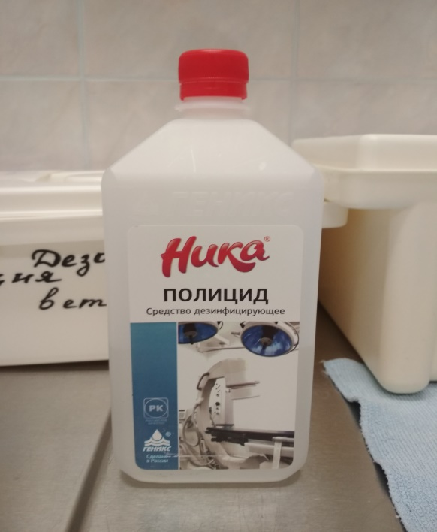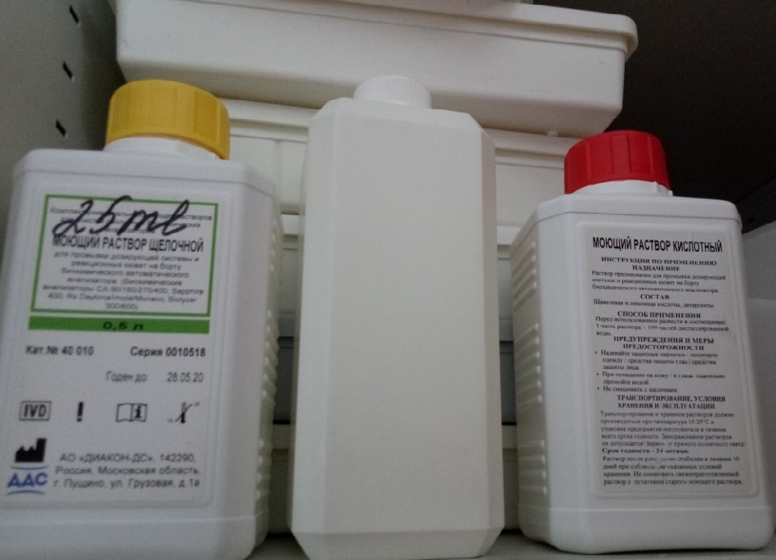

Правила обработки рук персонала КДЛ:

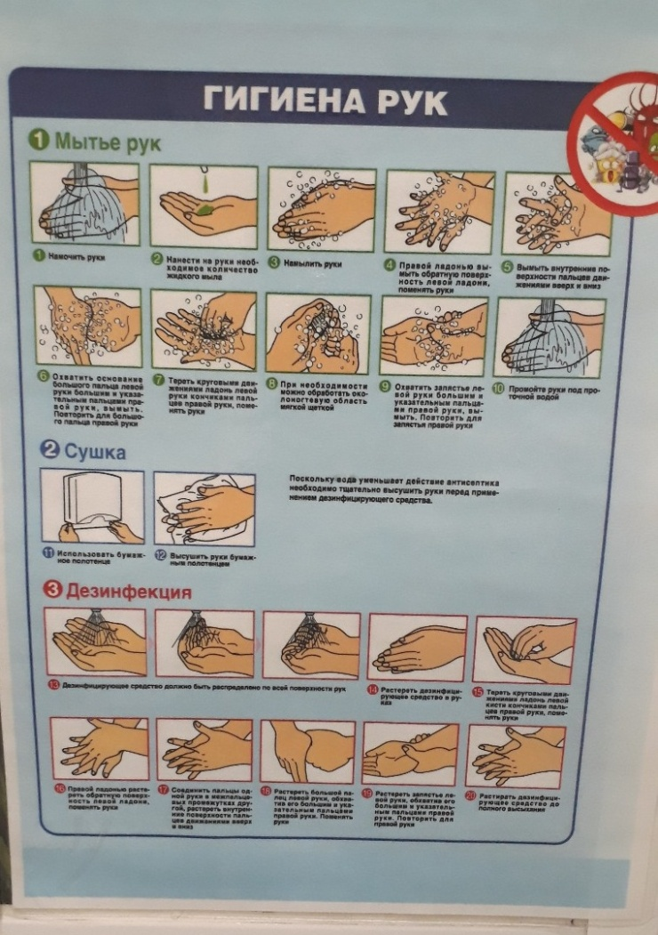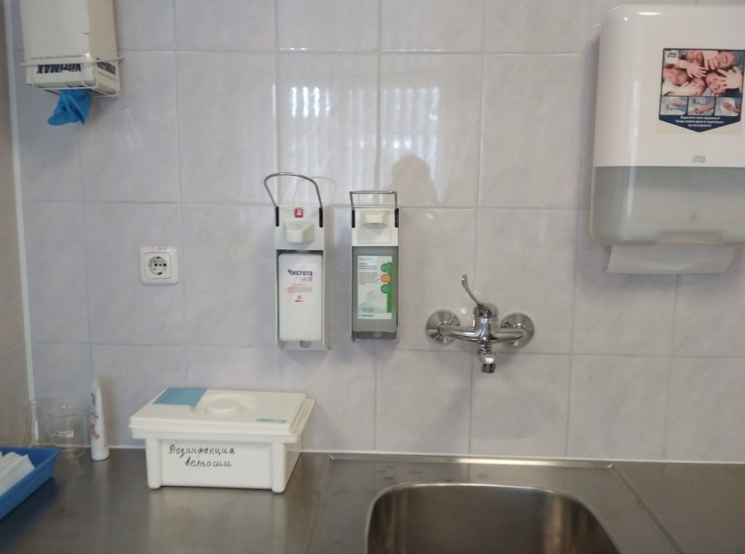

День 2.
Подготовка материала к биохимическим исследованиям: прием, маркировка, регистрация биоматериала.

Пробирки с образцами венозной крови доставляют в лабораторию в день взятия в штативах в специальных сумках-саквояжах для доставки биологического материала, в которых пробирки должны находиться в вертикальном положении, а при транспортировке на удаленное расстояние - в специальных контейнерах.

Сотрудник лаборатории, принимающий материал, должен проверить:

- правильность оформления направления: в бланке–направлении указываются данные обследуемого (ФИО, возраст, № истории болезни или амбулаторной карты, отделение, назначение);
- маркировку пробирок с образцами крови (на них должны быть нанесены код и фамилия больного, идентичные коду и фамилии в бланке направления материала для исследования);
- лаборант должен зарегистрировать доставленный материал.

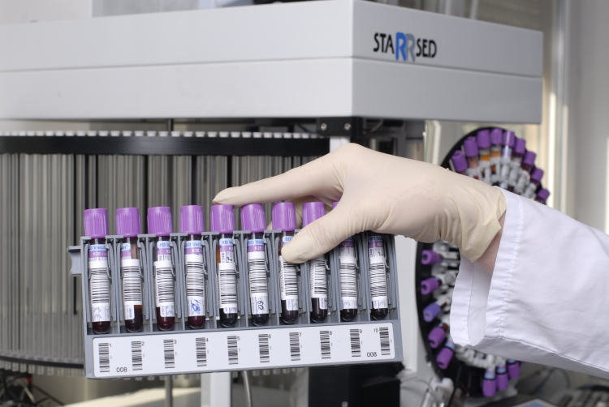

День 3.
Подготовка материала к биохимическим исследованиям: получение плазмы и сыворотки из венозной крови.
Центрифугирование – это воздействие на вещества путем сверхскоростного вращения в специализированном аппарате. Главной частью любой центрифуги выступает ротор, который содержит гнезда для установки пробирок с материалом, что подлежит сепарации на отдельные фракции. Перед центрифугированием центрифужные пробирки уравновешивают и располагают в центрифуге симметрично. Во время вращения ротора на повышенных скоростях в действие вступает центробежная сила. Вещества, помещенные в пробирки, разделяются на различные субстанции согласно уровню плотности. Необходимо, чтобы центрифужная камера была закрыта крышкой. Во время работы центрифуги запрещается открывать крышку камеры. После отключения центрифуги необходимо дать возможность ротору остановиться, запрещается тормозить ротор рукой. Центрифугирование крови. Плазма получается из крови путем отделения клеток крови. Она представляет собой бесклеточную надосадочную жидкость, которая получается при центрифугировании крови, свертываемость которой ингибирована добавлением антикоагулянтов сразу же после взятия. В плазме содержатся факторы свертывания крови. Операция дает возможность избавить кровь от вирусов, избыточных антител, болезнетворных бактерий, токсинов.
Сыворотку получают из спонтанно свернувшейся цельной крови путем центрифугирования. Она не содержит факторов свертывания крови. Внутренние стенки пробирок для получения сыворотки покрыты микрочастицами кварца, которые активируют свертывание крови при аккуратном переворачивании пробирки. Благодаря наличию активатора сгустка в пробирках для получения сыворотки сокращается время ожидания его формирования, т. е. ускоряется процесс подготовки образца к исследованию. Время свертывания крови не менее 30 мин. После формирования сгустка форменных элементов крови пробирки только с активатором сгустка центрифугируют минимально при 1500 оборотов в течение 10 мин; пробирки с разделительным гелем или активатором сгустка – при 1800 оборотов в течение 10 мин. При использовании пробирок с разделительным гелем исследование сыворотки может быть произведено в течение 48 ч после взятия крови при условии предварительного центрифугирования.
Плазма получается из крови путем отделения клеток крови. В противоположность сыворотке она содержит факторы свертывания крови, т. е. является бесклеточной надосадочной жидкостью, получаемой при центрифугировании крови, свертываемость которой ингибирована добавлением антикоагулянтов. Соотношение крови и реагента 9: 1. Сразу после взятия крови в пробирку с раствором цитрата необходимо перемешать содержимое, переворачивая 4–5 раз. Кровь на коагулограмму набирается в пробирку с концентрацией 3,2% или 3,8%. Выбор концентрации зависит от правил лаборатории. Уменьшение количества антикоагулянта может спровоцировать свёртывание крови и невозможность исследования плазмы. Большее количество антикоагулянта может вызвать удлинение всех показателей. Длительно стоящий цитрат натрия теряют свою активность, поэтому кровь набирают в пробирки с антикоагулянтом, полученные в лаборатории строго накануне исследования. Пробирки с цитратом натрия не должны подвергаться воздействию прямых солнечных лучей. При анализе тромбоцитарного звена центрифугирование проводят с ускорением 1500 оборотов в течение 5 мин; режим для рутинной коагулограммы – 1500–2000 оборотов в течение 10 мин; при анализе факторов плазменной коагуляции или для глубокого замораживания плазмы – 2500–3000 оборотов в течение 20 мин. Анализ функции тромбоцитов и факторов коагулограммы рекомендуют проводить не позднее 3–6 ч после центрифугирования.
При прокалывании сосуда иглой тканевый тромбопластин попадает с током крови в пробирку, поэтому первые 1,5-2 мл крови не годятся для проведения коагулологических тестов, но могут быть использованы для биохимических исследований. Чтобы исключить влияние на коагуляцию венозного застоя крови, в процессе ее взятия нужно расслабить жгут на несколько секунд.
Венозную кровь, полученную с цитратом натрия (или другим антикоагулянтом) немедленно после взятия осторожно перемешивают до 5 раз переворачиванием пробирок. Перемешивание должно осуществляться без встряхивания и пенообразования, что вызывает гемолиз эритроцитов. Время между началом наложения жгута и смешиванием крови с антикоагулянтом не должно превышать 2 мин.
Свернувшаяся и гемолизированная проба не подлежит исследованию.
Попадание гепарина в пробу, особенно у реанимационных больных, когда взятие крови проводится из подключичной вены через катетер, приводит к ошибкам показателей коагулограммы. В этих случаях кровь на исследование необходимо брать с помощью двух шприцов: первым шприцом тщательно промывают катетер физиологическим раствором, а затем другим сухим шприцом берут кровь на исследование, соблюдая соотношение крови и цитрата. Если гепарин содержится в растворах, переливаемых больному, то, при необходимости, кровь берут из другой периферической вены.
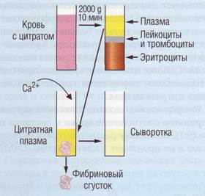
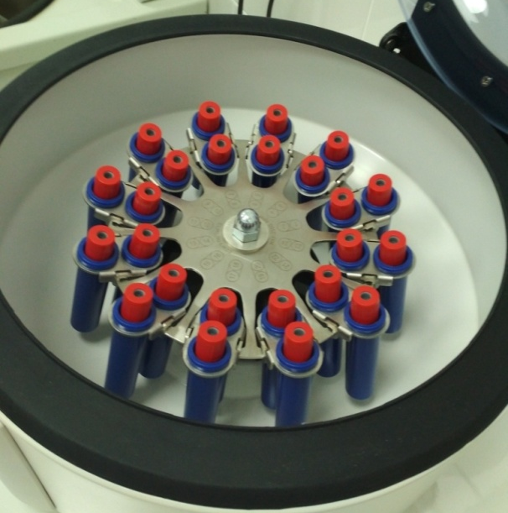

День 4 - 5.
Организация рабочего места. Приготовление реактивов, подготовка оборудования, посуды для исследования.
1. Лаборатория должна быть оснащена современной лабораторной мебелью, вытяжными шкафами. Для реактивов выделяют отдельные полки и шкафы.
2. Поверхность производственных столов для работы с биологическим материалом должна быть из водонепроницаемого, кислото-щёлочеустойчивого и индифферентного к действию дезинфектантов материала. Лабораторный стол следует содержать в порядке и чистоте.
3. Рабочее место должно быть хорошо освещено: недалеко от окон и иметь осветительные лампы.
4. Рабочий стол лаборатории должен быть приспособлен к условиям работы, оборудован водопроводными кранами и водостоком. Все химические стаканы, колбы, чашки при работе должны быть прикрыты часовым стеклом или чистой бумагой, чтобы предотвратить попадание в них пыли или каких-либо загрязнений. Кроме рабочих столов, в лабораториях должны быть письменный стол, где хранятся все тетради и записи, и, при необходимости, титровальный стол.

Необходимо следить, чтобы лаборатория всегда была в порядке. Уходя из лаборатории, надо убедиться, что все краны закрыты; все моторы и электронагревательные приборы выключены; дверцы вытяжных шкафов опущены; стол чист и убран; все приборы и аппараты закрыты; никаких огнеопасных веществ на столах нет. Надо проверить, на месте ли противопожарные средства, закрыть краны, выключить рубильники от подводок к приборам, выключить свет и тогда только оставить лабораторию.

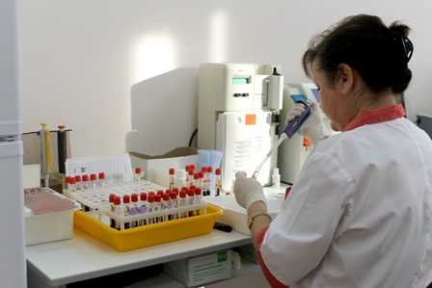

День 6.
Определение биохимических показателей активности ферментов (амилазы, ЩФ, КФ, ЛДГ, КФК, АлАТ, АсАТ) современными унифицированными методами.
Фермент – это белковая молекула, которая ускоряет протекание биохимических реакций в организме человека. Фермент состоит из двух частей – собственно белковой части и активного центра фермента. Белковая часть называется апофермент, а активный центр – кофермент. Вся молекула фермента, то есть апофермент плюс кофермент носит название голофермент. Апофермент всегда представлен исключительно белком третичной структуры. Третичная структура означает, что линейная цепочка аминокислот преобразуется в структуру сложной пространственной конфигурации. Кофермент может быть представлен органическими веществами (витамин В6, В1, В12 и т.д.) или неорганическими (ионы металлов – Cu, Zn и т.д.).

Амилаза - вырабатывается поджелудочной железой и участвует в расщеплении крахмала и гликогена до глюкозы. Это один из ферментов, участвующих в пищеварении. Наибольшее содержание амилазы определяется в поджелудочной железе и слюнных железах. Существует несколько видов амилазы – α-амилаза, β-амилаза, γ-амилаза, из которых наибольшее распространение получило определение активности α-амилазы. Именно концентрацию этого вида амилазы определяют в крови в лаборатории. Активность α-амилазы в моче в 10 раз выше, чем активность α-амилазы в крови. Определение активности α-амилазы и диастазы используют для диагностики панкреатитов и некоторых других заболеваний поджелудочной железы. При хронических и подострых панкреатитах используют определение активности α-амилазы в соке двенадцатиперстной кишки. Повышение активности α-амилазы в крови называется гиперамилаземия, при остром панкреатите, обострении хронического панкреатита, паротите, почечной недостаточности; понижается (гипоамилаземия) при заболеваниях печени, сахарном диабете, гипотериозе.

Лактатдегидрогеназа (ЛДГ) – это фермент, который содержится в цитоплазме клеток почек, сердца, печени, мышц, селезенки, поджелудочной железы. Коферментом ЛДГ являются ионы цинка и никотинамидадениндинуклеотид (НАД). ЛДГ участвует в обмене глюкозы, катализируя превращение лактата (молочной кислоты) в пируват (пировиноградную кислоту). В сыворотке крови имеется пять изоформ данного фермента. ЛДГ1 и ЛДГ2 изоформы сердечного происхождения, то есть содержатся преимущественно в сердце. ЛДГ3, ЛДГ4 и ЛДГ5 – печеночного происхождения. Активность ЛДГ в сыворотке крови повышается при инфаркте миокарда, недостаточности функций сердечно сосудистой и легочной систем, гемолитической анемии, воспалительных заболеваниях печени, повреждении мышц.

Аланинаминотрансфераза (АЛТ, АлАТ) – фермент, относящийся к аминотрансферазам (трансаминазам), то есть осуществляющим перенос аминокислот с одной биологической молекулы на другую. Коферментом АСТ является витамин В6. АЛТ синтезируется в клетках, поэтому в норме его активность в крови невысока. Преимущественно синтезируется в клетках печени, но также имеется в клетках почек, сердца, мышцах и поджелудочной железе.

Аспартатаминотрансфераза (АСТ, АсАТ) – фермент из группы трансаминаз, который осуществляет перенос аминокислоты аспартата с одной биологической молекулы на другую. Коферментом АСТ является витамин В6. АСТ является внутриклеточным ферментом, то есть в норме находиться в клетках. В клетках фермент может присутствовать в цитоплазме и митохондриях. Наибольшая активность АСТ выявлена в сердце, печени, мышцах и почках. В крови присутствует в основном цитоплазматическая фракция АСТ. Активность АлАТ, АсАТ в сыворотке крови повышается при инфаркте, остром вирусном гепатите; понижается при хроническом гепатите, циррозе печени, механической желтухе.

Щелочная фосфатаза (ЩФ) – является мембранным ферментом, который локализован в щеточной каемке желчных канальцев. ЩФ может быть кишечной, плацентарной и неспецифичной (в тканях печени, почек и костей). Данный фермент является ключевым в обмене фосфорной кислоты. Активность щелочной фосфатазы в сыворотке крови повышается при механической желтухе, циррозе печени, холецистите, холестазе, рахите у детей, миеломной болезни; понижается при гипотиреозе, старческом остеопорозе, замедленном росте у детей.

Креатинкиназа (КФК) – это фермент, который катализирует реакцию переноса фосфорильного остатка с АТФ на креатин с образованием креатинфосфата и АДФ. АТФ (аденозинтрифосфат) – молекула, являющаяся источником энергии в биохимических реакциях человеческого организма.
Реакция, катализируемая креатинкиназой, обеспечивает энергией мышечные сокращения. Различают креатинкиназу, содержащуюся в митохондриях и цитоплазме клеток.
При этом по повышению активности определенных изомеров можно сделать вывод о том, какая ткань поражена: ММ-фракция – повреждение мышц и в меньшей степени поражение сердца, МВ-фракция – повреждение миокарда, ВВ-фракция – онкологические заболевания. Обычно делают анализы на общую креатинкиназу и ее МВ-фракции.
Сердечные заболевания, при которых разрушаются клетки, – это инфаркт миокарда, миокардиты, миокардиодистрофии, токсическое поражение миокарда. Анализ на креатинкиназу имеет наибольшее значение для диагностики инфаркта миокарда, так как активность этого фермента повышается раньше других, уже через 2-4 часа после инфаркта, и достигает максимума через 1-2 суток, затем нормализуется.
Заболевания мышц, при которых разрушаются клетки, – это миозиты, миодистрофии, травмы, особенно при сдавливании, пролежни, опухоли, интенсивная работа мышц, в том числе происходящая при судорогах.

Кислая фосфатаза (КФ) - фермент, который катализирует гидролиз ортофосфорных моноэфиров с отщеплением фосфатной группы, проявляющий оптимальную активность в кислой среде. Кислая фосфатаза находится в клетках различных тканей в лизосомах и за их пределами.
Самая высокая концентрация кислой фосфатазы наблюдается в предстательной железе, именно поэтому анализ сыворотки крови на определение кислой фосфатазы используется для выявления карциномы простаты у мужчин. Повышение активности простатического изофермента повышается при наличии карциномы простаты у 60 % мужчин и зачастую говорит о наличии костных метастазов – в этом случае результат анализа будет в 40-50 раз превышать верхний порог референсных значений, поскольку фермент продуцируется неопластическими клетками.
Для женщин анализ активности кислой фосфатазы также имеет большое значение – повышение ее уровня может говорить о таких заболеваниях, как гиперпаратиреоидизм, болезнь Педжета, болезнь Гоше, болезнь Нимана – Пика. Уровень фермента растет при некоторых формах рака молочной железы и злокачественных метастазах опухолей в костную ткань. Концентрация кислой фосфатазы также может быть показателем наличия некоторых гематологических заболеваний, к примеру миелоцитарной лейкемии.

Современные унифицированные методы определения ферментов – кинетический колориметрический, УФ кинетический тест.

День 7.

Определение содержания биохимических показателей углеводного обмена (глюкоза, сиаловые кислоты, гликированный Нв, лактат) современными методами.

Глюкоза – бесцветное кристаллическое вещество, являющееся важным моносахаридом крови. Она считается самым универсальным источником энергии, требуемой для жизнедеятельности клеток организма. Повышение (гипергликемия) уровня глюкозы в крови наблюдается при сахарном диабете, поражениях ЦНС, заболеваниях печени; понижение (гипогликемия) при поражении почек, печени, тонкого кишечника. Метод исследования – ферментативный УФ метод.

Гликозилированный (гемоглобин A1c, HbA1c) — биохимический показатель крови, отражающий среднее содержание сахара в крови за длительный период (от трёх до четырёх месяцев), в отличие от измерения глюкозы крови, которое дает представление об уровне глюкозы крови только на момент исследования. Проводят для ранней диагностики сахарного диабета. Норма НвА1с – 4-5,5% от общего Нв. Метод исследования – ионообменная высокоэффективная жидкостная хроматография.

Лактат - продукт клеточного метаболизма, который может присутствовать в организме в виде молочной кислоты или ее солей (в норме его содержание минимально). Повышение уровня лактата в крови наблюдается при кислородном голодании, острой почечной недостаточности, лейкемии.
Метод исследования – кинетический колориметрический.

Сиаловые кислоты — это группа соединений, которые присутствуют во всех тканях и жидкостях организма. Они обладают сильными кислотными свойствами. Превалирующая часть сиаловых кислот сконцентрировано в слюне и в секретах желез слизистых оболочек. С их помощью секреты слизистых оболочек дыхательного, пищеварительного и полового тракта становятся более вязкими, что обеспечивает защиту слизистых от механического и химического воздействия.
В сыворотке крови содержится небольшое количество сиаловых кислот, которые соединены с белками и некоторыми гормонами, которые обеспечивают более длительную циркуляцию этих соединений в кровотоке.
Циркуляция эритроцитов и лимфоцитов зависит от наличия сиаловых кислот в кровотоке. Процессы старения эритроцитов напрямую зависят от наличия на их поверхности сиаловых кислот.
Повышение концентрации сиаловых кислот наблюдается при заболеваниях воспалительного генеза (в частности, при ревматоидном артрите).
Метод исследования – газовая хроматография – масс – спектрометрия.

День 8.

Определение содержания биохимических показателей белкового обмена (общий белок, белковые фракции, мочевина, креатинин, билирубин, мочевая кислота) современными методами.

Общий белок — это концентрация альбуминов и глобулинов жидкой составляющей крови в сумме, выраженная количественно. Повышение (гиперпротеинемия) уровня общего белка в крови встречается при миеломной болезни, ожогах, хроническом нефрите; понижение (гипопротеинемия) при голодании, воспалительных процессах печени, повышенном распаде белков.
Метод исследования – колориметрический фотометрический метод.

Альбумины — это простые белки (протеины) плазмы крови, которые определяют большую часть онкотического давления, участвуют в обезвреживании и транспортировке и жирных кислот, холестерина, билирубина, лекарственных веществ, образую с ними водорастворимые комплексы. Альбумины сравнительно легко обновляются в организме. Основным местом их синтеза является печень.
При многих заболеваниях на фоне нормальной картины общего белка крови, наблюдаются изменения в уровне концентрации отдельных белковых фракций, т.е. диспротеинемии.

Альфа-1- и альфа-2-глобулины включают в себя белки «острой фазы» (они повышаются при острых воспалительных процессах, травмах, аллергических и стрессовых состояниях).

Мочевина – это один из конечных продуктов распада белков. Она является той химической формой, в которой ненужный организму азот удаляется с мочой. Накопление мочевины и других азотсодержащих соединений в крови вследствие почечной недостаточности приводит к уремии.
Количество выделяемой мочевины находится в прямой зависимости от уровня, потребляемого человеком белка, причинами повышения мочевины в крови являются лихорадочные состояния, осложнения диабета, усиленная гормональная функция надпочечников. Повышенный уровень мочевины (гиперурикемия) – маркер снижения клубочковой фильтрации, наблюдается при лейкозах, эритроцитозах, острой почечной недостаточности, приеме некоторых лекарственных препаратов; снижение (гипоурекемия) при гепатите, анемиях, голодании, после гемодиализа.
Метод исследования: УФ кинетический тест.

Креатинин - конечный продукт обмена веществ, выделяемый почками, главным образом, путем гломерулярной фильтрации. У здоровых людей концентрация креатинина в плазме крови практически постоянна и не зависит от потребления воды, физической нагрузки и скорости выделения мочи. Таким образом, повышенные значения креатинина в плазме всегда указывают на пониженное выделение, т.е. на нарушение функции почек. Клиренс креатинина позволяет оценить скорость гломерулярной фильтрации, что позволяет лучше распознавать почечные заболевания и наблюдать за работой почек.
Повышение (гиперкреатининемия) уровня креатинина в крови наблюдается при резко выраженном нарушении функции печени, воспалительных заболеваниях легких, у больных сахарным диабетом; снижение (гипокреатининемия) при лейкозах, хронических заболевания почек.
Метод – кинетический.

Билирубин- один из основных показателей пигментного обмена, присутствующий в плазме крови здоровых людей в свободном и связанном состоянии. 80-85% билирубина образуется в результате многоэтапного разложения другого пигмента гемоглобина, 15-20% является производным цитохрома, миоглобина и каталаз. Исследование содержания билирубина позволяет, как объективно оценивать степень тяжести желтухи, так и контролировать ее течение. Соотношение общего и прямого билирубина является ценными показателями для проведения дифференциальной диагностики различных форм желтухи.
Общий билирубин состоит из 2 фракций: 1. непрямой (свободный, комплекс с альбуминами) 2. прямой (конъюгированный, связанный с глюкуроновой кислотой).
Повышение (гипербилирубинемия) уровня билирубина в крови наблюдается при повышенном распаде эритроцитов, воспалительных процессах печени.
Метод – колориметрический фотометрический.

Мочевая кислота – это главный продукт распада основного компонента нуклеиновых кислот пуриновых оснований. Поскольку она не используется далее в обменных процессах, то выделяется почками с мочой. Исследование содержания мочевой кислоты представляет особый интерес для диагностики подагры, т.к. это заболевание тесно связано с нарушением обмена пуриновых оснований. Оно характеризуется отложением солей мочевой кислоты в суставах и других тканях, а также увеличение мочевой кислоты в крови.
Гиперурикемия - лейкозах, эритроцитозах, злокачественных новообразованиях, инфаркте миокарда, голодании, гломерулонефрите, подагре.
Гипоурикемия - при лечении препаратами пиперазинового ряда, иногда при гепатите, анемиях.
Определение мочевой кислоты ферментативным (урекиназным)методом в сыворотке крови.

День 9.

Определение содержания биохимических показателей липидного обмена (Холестерин, ТГ, Хс-ЛПНП, Хс-ЛПВП, ИА).

Холестерин (Хс) – это вторичный одноатомный ароматический спирт. Он обнаруживается во всех тканях и жидкостях человеческого организма, как в свободном состоянии, так и в виде сложных эфиров. У практически здоровых людей 2/3 холестерина плазмы содержится в составе атерогенных, 1/3 – антиатерогенных липопротеидов. Уровни содержания Хс и ТАГ в крови являются наиболее важными показателями липидного обмена. Существует прямая зависимость между увеличением концентрации Хс в плазме и появлением риска атеросклеротического поражения коронарных сосудов.
Повышение (гиперхолестеринемия) уровня холестерина в крови наблюдается при наследственно обусловленных нарушениях метаболизма, ишемической болезни, заболевания почек; понижение (гипохолестеринемия) при злокачественных новообразованиях, болезнях печени.

Триглицериды – это сложные эфиры глицерина и высших жирных кислот. Повышение (гипертриглицеридемия) уровня ТГ в крови наблюдается при хронической ишемической болезни сердца, вирусном гепатите; понижение (гипотриглицеридемия) при гипертиреозе, синдроме мальабсорбции.

Хс-ЛПНП – это холестерин липопротеинов низкой плотности или бетта - холестерин. Основное их назначение – транспорт холестерина в клетки органов и тканей, доставляют холестерин к периферическим тканям. Уровни ЛПОНП и ЛПНП способствуют отложению холестерина в стенке сосудов и считаются атерогенными факторами. Именно уровни ЛПНП и в меньшей мере общего холестерина в плазме крови определяют риск развития атеросклероза и сердечно-сосудистых заболеваний. Повышение уровня Хс-ЛПНП в крови наблюдается при ишемической болезни сердца, сахарном диабете; понижение при злокачественных новообразованиях, анемии.

Хс-ЛПВП – это холестерин липопротеинов высокой плотности или альфа – холестерин. В организме осуществляет защитную функцию, участвуют в обратном транспорте холестерина из тканей, забирая его от перегруженных клеток тканей и перенося его в печень, которая «утилизирует» и выводит из организма. Является критерием, отражающим состояние липидного обмена. ЛПВП являются антиатерогенными факторами, препятствующими образованию атеросклеротической бляшки в сосуде.
Повышение уровня Хс-ЛПВП в крови наблюдается при циррозе печени, алкоголизме; понижение при атеросклерозе, инфаркте миокарда.
Методы определения липидного обмена – ферментативный и колориметрический фотометрический.

Для оценки фракций холестерина используют формулу Фривальда:
Хс-ЛПНП = общий Хс – Хс-ЛПВП -ТАГ/2.2

Для оценки соотношения атерогенных и антиатерогенных ЛП используют холестериновый коэффициент атерогенности (индекс атерогенности, ИА), рассчитываемый на основании формулы:
ИА = (Общий Хс – Хс-ЛПВП) / (Хс-ЛПВП)

День 10 – 11.

Работа на современном биохимическом оборудовании (ФЭК, фотометр, анализаторы, коагулометры).

Энзискан ультра - анализатор глюкозы автоматический, мембранного типа, предназначен для количественного определения концентрации глюкозы в биологических жидкостях глюкозооксидазным методом в диапазоне концентраций от 2 до 30 ммоль/л. Используется в экспресс-лабораториях и клинико-диагностических лабораториях лечебно-профилактических учреждений.
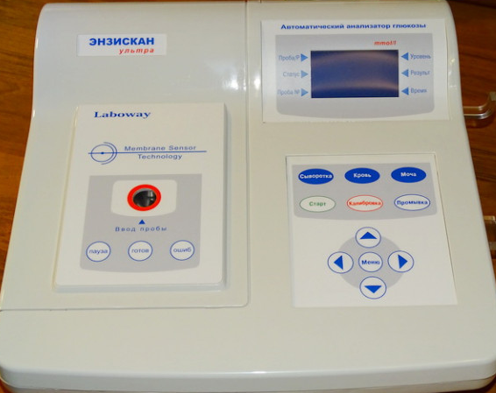
ABL800 FLEX - автоматизированный стационарный анализатор газов крови — это высокоточный прибор, который имеет много автоматических функций, позволяющих рационализировать рабочий процесс и снизить вероятность ошибок. Анализатор служит образцом точности, достоверности и надежности в области исследования газов крови, измеряя в любых сочетаниях pH, парциальное давление газов крови, содержание электролитов и метаболитов, показатели оксиметрии. Единственный в мире газовый анализатор, который позволяет последовательно обрабатывать несколько проб крови.

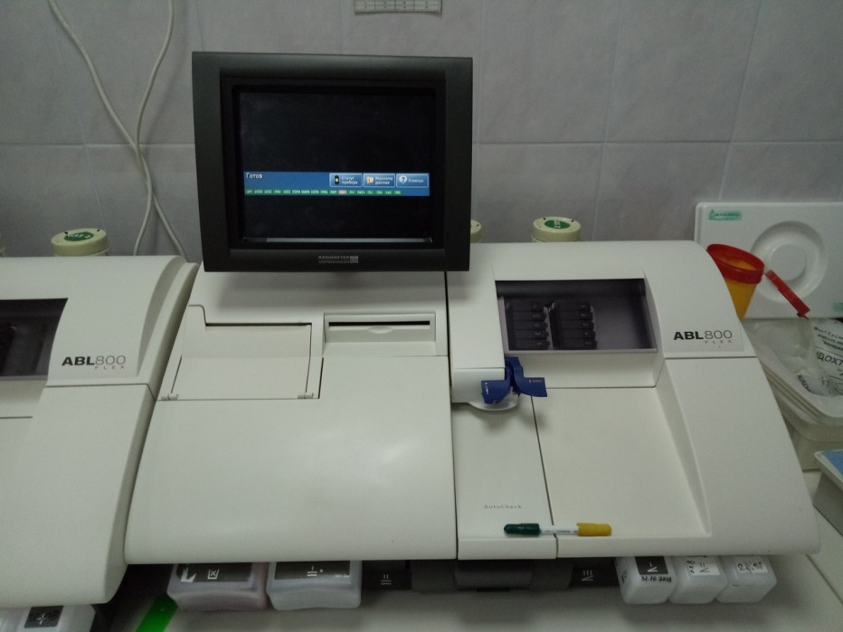

Коагулометр HEMOCHRON RESPONSE - система коагуляции цельной крови, представляет собой двухканальный микропроцессорный контрольноизмерительный прибор, который предлагает обширное меню для мониторинга антикоагуляционной терапии. Золотой стандарт определения АСТ.
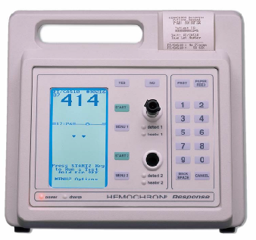

Автоматический биохимический анализатор СА - 400 – настольный анализатор с произвольным доступом. Производительность - 600 тестов в час для монореагентных методик. Возможность обработки STAT-образцов. Дифракционная решётка, 12 длин волн от 340 до 800 нм. Минимальный реакционный объём – 150 мкл. Охлаждаемый блок контейнеров с реагентами и автосамплер. Кварцевые кюветы PYREX длительного использования. Моющая станция на борту. Функции программируемого автоматического включения/отключения. Внешний компьютер с программным обеспечением под Windows; монитор; лазерный принтер.

Автоматический анализатор для определения белковых фракций «Система Capillarys» — это автоматическая многозадачная система для капиллярного электрофореза с восемью капиллярами, позволяющая осуществлять несколько процессов автоматического скоростного электрофоретического разделения одновременно.

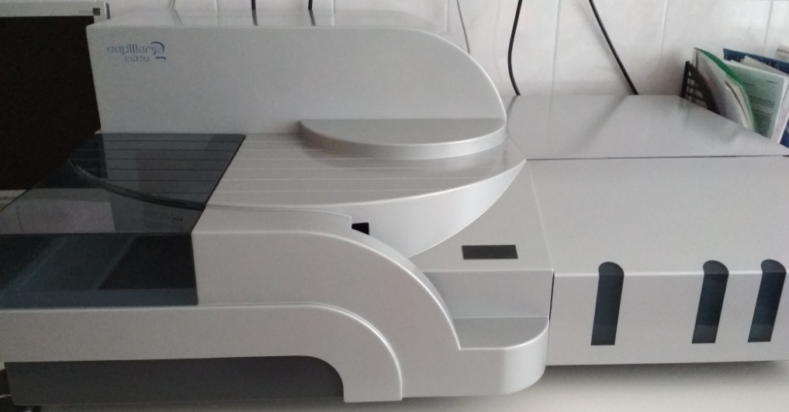

ACL TOP 500 CTS — это современная система для оценки параметров коагуляции с максимальной автоматизацией процесса и широкими исследовательскими возможностями, оптимальна для лабораторий с потоком по гемостазу около 200 проб в день. Возможно единовременное расположение на борту 40 позиций реагентов и 80 пробирок. При работе возможно использование закрытых пробирок. Исследовательская панель позволяет проводить полную диагностику системы плазменного гемостаза. Выполняемые исследования: протромбиновое время, АЧТВ, тромбиновое время, фибриноген по Клаусу, одиночные факторы (VII, X, V, II, XII, XI, IX, VIII), протеин S, протеин С, антитромбин, активность Ха и IIa факторов, плазминоген, Д-Димер, ПДФ, фактор Виллебранда, фактор XIII.

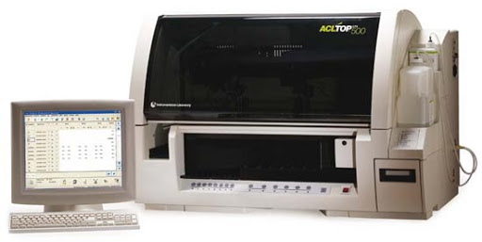

День 12.
Определение содержания биохимических показателей водно-минерального обмена (натрий, калий, хлориды, кальций, фосфор, железо) современными методами.

Кальций – это внутриклеточный катион, около 90% содержится в костях. Ионы кальция необходимы для передачи нервного импульса, инициации мышечного сокращения, контроля некоторых ферментативных реакций, в частности α‑амилазной реакции, они являются фактором свертывания крови. Значительная часть всего количества кальция (99%) находится в костях, где он депонируется, в форме фосфорнокислых и отчасти углекислых и фтористых солей. Повышение (гиперкальциемия) уровня Ca наблюдается при злокачественных новообразованиях, миеломе, лейкозе; понижение (гипокальциемия) при хирургическом вмешательстве, недостатке витамина Д, остром панкреатите, алкоголизме, циррозе печени, гипоальбуминемии, остром алкалозе (усиление связывания кальция с белками). Метод исследования – колориметрический фотометрический.

Натрий – это основной внеклеточный катион, определяет осмотическую активность плазмы. Находится он преимущественно в виде ионизированных солей угольной, соляной и фосфорной кислот. Во внеклеточных жидкостях находится 50% этого элемента: около 40% — в костях и хрящах и менее 10% — в клетках. Частично натрий входит в не полностью диссоциированные соли органических кислот (молочная, желчные кислоты), а также в состав белковых молекул. Повышение (гипернатриемия) уровня Na в крови наблюдается при хроническом заболевании почек, несахарном диабете; понижение (гипонатриемия) при гипергликемии, сердечной недостаточности. Метод исследования – ионоселективные электроды.

Калий - основной внутриклеточный катион. 98% калия находится в клетках. В основном К содержится в мышцах и печени. Участвует в регуляции нервно-мышечного и мышечного возбуждения, поэтому и при повышении, и при понижении концентрации этого элемента в крови нарушается сократительная способность мышечной ткани. Повышение (гиперкалиемия) уровня в крови наблюдается при распаде опухоли, гормональных расстройствах; понижение (гипокалиемия) при функциональных расстройствах выделительных систем, нервных перегрузках. Метод исследования – ионоселективные электроды.

Железо – это внутриклеточный микроэлемент, является постоянной составной частью Hb. Железо в организме входит в состав порфиритовых соединений, главным образом гемоглобина, миоглобина и порфирина, в небольших количествах оно включается в состав цитохромов и некоторых ферментов. В плазме крови большая часть железа находится в окисленном трехвалентном состоянии и связывается с белком трансферрином, обнаруживается в составе ферритина и внутрисосудистого гемоглобина. Повышение (гиперферремия) уровня Fe в крови наблюдается при анемиях, поражениях печени; понижение (гипоферремия) при хронической почечной недостаточности, нефротическом синдроме, при анемиях. Метод исследования – колориметрический фотометрический.

Хлориды - один из основных химических элементов в человеческом организме, выполняющий разнообразные физиологические функции и входящий в состав большого количества биологически активных веществ (входит в состав желудочного сока, участвует в водно-солевом обмене, способствует удержанию тканями воды). Это электролит, отрицательно заряженная молекула, взаимодействующая с другими электролитами, такими как калий и натрий, и тем самым участвующая в регуляции количества жидкости в организме и поддерживающая кислотно-щелочной баланс. Повышение при заболевании почек, большая потеря щелочей из организма (при метаболическом ацидозе), продолжительная рвота или нарушение всасывания в желудке, диарея, обширный ожог, тепловой удар; понижение при тяжелая многократная рвота (потеря хлоридов, продуцируемых в составе соляной кислоты), нарушение всасывания в желудке, хронический респираторный ацидоз, метаболический алкалоз, застойная сердечная недостаточность (отеки нижних конечностей и скопление жидкости в естественных полостях организма). Метод исследования – колориметрический фотометрический.

Фосфор - жизненно важный для человека микроэлемент, являющийся основной составляющей всех клеток организма. Он участвует в большинстве обменных процессов организма и необходим для формирования тканей (особенно нервной и костной). это минерал, находящийся в организме в виде органических и неорганических соединений. Фосфор необходим организму для производства энергии, выполнения функций мышечной и нервной системы, а также для роста костей. Фосфаты, являясь своеобразным буфером, играют важную роль в поддержании кислотно-щелочного баланса. Низкий уровень фосфора при передозировке диуретиков (бесконтрольной потерей фосфатов с мочой), недостаточным поступлением фосфора с пищей, гипер- или гипотиреозом, гипокалиемией; высокий уровень фосфора при почечной недостаточности, гипопаратиреоз, остеосаркомы, метастатическое поражение костей и миеломная болезнь, переломы в стадии заживления, передозировка витамина D. Метод исследования – колориметрия с молибдатом амония.

День 13 – 14.

Определение показателей гемостаза (ПТВ, МНО, ТВ, АЧТВ, фибриноген, РМФК, антитромбин III).

Гемостаз - биологическая система, сохраняющая жидкое состояние крови и предупреждающая или тормозящая кровопотеря путем поддержания целостности сосудистой стенки и образования тромбов в местах повреждения сосудов.
Методы исследования - клоттинговые основаны на измерении промежутка времени с момента внесения реагента, запускающего ферментативный процесс свертывания плазмы (каскад реакций), до момента коагуляции – образования фибринового сгустка (нитей фибрина).

При скрининговых исследованиях системы гемостаза применяются клоттинговые методы – протромбиновый тест (ПВ – протромбиновое время, с; МНО - международное нормализованное отношение), концентрация фибриногена (по Клаусу, г/л), активированное частичное тромбопластиновое время (АЧТВ, с). Для измерения времени образования сгустка в клоттинговых тестах используют автоматические коагулометры (анализаторы показателей гемостаза), исследования основаны на оптическом принципе регистрации момента выпадения сгустка.
Вакутейнер- пластиковая пробирка с голубой крышкой 3,8% цитрат натрия.
АЧТВ – это активированное частичное тромбопластическое время, I фаза внутреннего коагуляционного механизма. Чувствителен к дефициту всех факторов свертывания (кроме ф. VII). к гепарину, к специфическим ингибиторам (антитела к ф. VIII и IX) и к неспецифическим ингибиторам (волчаночный антикоагулянт). Укорочение АЧТВ - при активации внутреннего звена гемостаза (гиперкоагуляции), гиперкоагуляционном синдроме, ДВС-синдроме. Удлинение АЧТВ - может быть вызвано синдромом ДВС (2 фаза), заболеваниями печени, дефиците ф. VIII (гемофилия А), ф. IX (гемофилия В), ф. XI ,ф. XII. Норма-27-35 сек.
Протромбиновое время (ПТВ) – I фаза внешнего коагуляционного механизма. Определяют для: выявления нарушений активности факторов внешнего пути свертывания, активности факторов протромбинового комплекса( ф. II, ф. VII, ф. X, ф. V), для оценки функции печени, для контроля за лечением антикоагулянтами непрямого действия. Удлинение ПТВ - при дефиците или аномалии факторов ПТ комплекса (ф. VII, ф. II, ф. X), дефиците ф.V, гепаринотерапии, заболеваниях печени и желчного пузыря, синдроме ДВС (2 фаза). Укорочение ПТВ - при гиперкоагуляционный синдром, ДВС-синдром. Норма ПТВ - 12-20сек. Метод исследования- клоттинговый.
Тромбиновое время (ТВ) – характеризует конечный этап процесса свертывания (превращение фибриногена в фибрин под действием тромбина. На него влияет концентрация фибриногена в плазме и наличие продуктов деградации фибрина), 2 фаза коагуляционного гемостаза. Удлинение ТВ - при синдроме ДВС (2 фаза), гипофибриногенемии, наличие ингибиторов тромбина и фибриногена. Укорочение ТВ - при гиперфибриногенемии, синдроме ДВС (1 фаза). Норма ТВ- 14-17 сек.
Фибриноген – это I фактор свертывания крови, белок острой фазы. Проводится при гиперфибриногенемиях, связанных с тяжестью воспалительных, иммунных деструктивных процессов, с риском развития артериальных тромбозов. Увеличение уровня - при травмах, воспалениях, атеросклерозе, инфекции. Уменьшение уровня- при паренхиматозных состояниях печени, синдроме ДВС (2 фаза), лечении фибриналитиками. Норма фибриногена- 2,0-4,0 г/л.
РФМК – растворимые фибрин- мономерные комплекс. Образуется в процессе деградации молекул фибриногена/фибрина под действием тромбина и плазминогена. Увеличение РФМК- при развитии гиперкоагуляционного синдрома, ДВС- синдроме. Норма РФМК- менее 4 мг/100 мл. Это один из ранних маркеров тромбинемии- активации внутрисосудистого свертывания крови. Метод исследования-иммунотурбидиметрический.
Д-димеры- специфические продукты деградации фибрина. Образуются в процессе лизиса сгустка крови под влиянием плазмина. Увеличение Д-димер- массивные поражения тканей, обширные гематомы, хирургические вмешательства, беременность, у лиц старше 80 лет. Норма Д-димер- <248 нг/мл. Метод исследования-иммунотурбидиметрический.
Антитромбин-III — это белок, являющийся одним из основных противосвертывающих веществ человеческой крови. Он препятствует избыточному образованию тромбов и играет важную роль в поддержании нормального гемостаза. Повышение значений сопряжено с повышенным риском кровотечений и наиболее часто связано с длительным приемом непрямых антикоагулянтов (варфарин, фенилин, др.), дефицитом витамина К, острым вирусным гепатитом, выраженным воспалительным процессом.
Возможно кратковременное увеличение количества антитромбина III во время менструации.
Снижение значений - врожденным дефицитом антитромбина III, заболеваниями печени с выраженным нарушением ее функций (цирроз, рак печени, др.), массивным тромбозом (например, тромбоэмболией легочной артерии), обширными хирургическими вмешательствами, употреблением больших доз оральных контрацептивов, длительным введением гепарина, ДВС-синдромом (резкое нарушение всех процессов свертывания крови, которое наблюдается при многих критических состояниях: шоках, тяжелых травмах, ожогах, массивных тромбозах и т.д.). Норма Антитромбина- III – 0,15-0,18 мг/мл. Метод исследования -колориметрический.

МНО – это международное нормализованное отношение. Тест, позволяющий наиболее точно оценить результаты протромбинового времени и индекса, и следовательно, состояние свертывающей системы крови. В настоящее время МНО является «золотым стандартом» в оценке эффективности и безопасности лечения противосвертывающими препаратами (варфарин, фенилин, др.).

ФОРМУЛА: МНО = (протромбиновое время пациента / протромбиновое время контроля) х МИЧ, где МИЧ (международный индекс чувствительности) – коэффициент чувствительности тромбопластина относительно международного стандарта.

День 15 – 16.

Внутрилабораторный контроль качества лабораторных исследований.

Внутрилабораторный контроль качества в клинико-диагностической лаборатории — комплекс мероприятий, направленных на обеспечение качества клинических лабораторных исследований. Основными задачами КДЛ является проведение необходимых клинических лабораторных исследований и повышение их качества. Качество лабораторных исследований должно соответствовать требованиям по аналитической точности, установленным нормативными документами Минздрава России, что является обязательным условием надежной аналитической работы КДЛ. Важным элементом обеспечения качества является внутрилабораторный контроль качества, который состоит в постоянном (повседневном в каждой аналитической серии) проведении контрольных мероприятий: исследовании проб контрольных материалов или применении мер контроля с использованием проб пациентов. Целью внутрилабораторного контроля является оценка соответствия результатов исследований установленным критериям их приемлемости при максимальной вероятности погрешности и минимальной вероятности ложного отбрасывания результатов выполненных лабораторией аналитических серий. Внутрилабораторный контроль качества обязателен в отношении всех видов исследований, выполняемых в лаборатории. Правила внутрилабораторного контроля качества количественных исследований содержатся в Приказе МЗ РФ №45 от 07.02.2000 «О системе мер по повышению качества клинических лабораторных исследований в учреждениях здравоохранения Российской Федерации».

День 17 – 18.

Регистрация результатов исследования.
Журналы регистрации результатов исследования должны иметь регистрационный номер ЛПУ, оформленный титульный лист с указанием ЛПУ, названия лаборатории, групп регистрируемых исследований, дата начала и окончания журнала, должны быть пронумерованы, прошнурованы, скреплены подписью руководителя ЛПУ и печатью. В наименованиях граф (столбцов) результатов должны быть указаны единицы измерения данного показателя. Столбцы результатов каждого вида исследований за каждый день подписываются непосредственным исполнителем вида исследований. Журналы регистрации результатов исследований хранятся в архиве ЛПУ или в КДЛ в течение 3 лет. Результаты исследований выдаются клинико-диагностической лабораторией на бланках утвержденных образцов, с обязательным указанием единиц измерений, значений диапазона референтных (нормальных) величин, при необходимости, методики определения. Банк результатов исследования датируется и подписывается исполнителем, ответственным сотрудником или заведующим клинико-диагностической лабораторией.

День 19 – 20.

Выполнение мер санитарно-эпидемиологического режима в КДЛ: проведение мероприятий по стерилизации и дезинфекции лабораторной посуды, инструментария, средств защиты; утилизация отработанного материала.

Для проведения дезинфекционных и стерилизационных мероприятий ООМД (организация, осуществляющая медицинскую деятельность), должны регулярно обеспечиваться моющими и дезинфицирующими средствами различного назначения, кожными антисептиками, средствами для стерилизации изделий медицинского назначения, а также стерилизационными упаковочными материалами и средствами контроля (в том числе химическими индикаторами).

Дезинфекция – это комплекс мероприятий, направленных на уничтожение определенного вида патогенного или условно-патогенного микроорганизма в объектах внешней среды с помощью химических антисептиков, физических, биологических воздействий.
Дезинфекция и стерилизация изделий медицинского назначения проводится с целью уничтожения патогенных и условно-патогенных микроорганизмов - вирусов (в т. ч. возбудителей парентеральных вирусных гепатитов, ВИЧ-инфекции), бактерий (включая микобактерии туберкулеза), грибов на изделиях медицинского назначения, а также в их каналах и полостях.
Дезинфекции подлежат все изделия после применения их у пациента. Стерилизации подлежат все изделия, соприкасающиеся с раневой поверхностью, контактирующие с кровью в организме пациента или вводимой в него, инъекционными препаратами, а также изделия, которые в процессе эксплуатации контактируют со слизистой оболочкой и могут вызвать ее повреждение.
Дезинфекция, предстерилизационная очистка и стерилизация изделий медицинского назначения (далее изделия) направлена на профилактику внутрибольничных инфекций у пациентов и персонала лечебно-профилактических учреждений.
Основные этапы обработки инструментов медицинского назначения:
1. дезинфекция
2. предстерилизационная очистка
3. стерилизация

Основные правила этапа дезинфекции медицинского инструментария с использованием дезинфектантов:

1. В качестве средств стерилизации используют только разрешенные физические и химические средства.
2. При выборе средств следует учитывать рекомендации изготовителей изделий, касающиеся воздействия конкретных средств (из числа разрешенных в нашей стране для этой цели) на материалы этих изделий.
3. Дезинфекцию с использованием химических средств проводят способом погружения изделий в раствор в специальных емкостях из стекла, пластмасс или покрытых эмалью БЕЗ ПОВРЕЖДЕНИЙ.
4. Промывка изделий под проточной водой до дезинфекции НЕ ДОПУСКАЕТСЯ, т. к. аэрозоль, образующийся в процессе мытья, может инфицировать лиц, занимающихся обработкой, а также поверхности помещений.
5. Медицинские изделия погружаются в дез. раствор сразу же после применения таким образом, чтобы дез. раствор полностью покрывал инструменты.
6. Значительно загрязненные инструменты подвергают предварительной, а затем собственно дезинфекции.
7. По окончании дезинфекционной выдержки изделия промывают. Оставшиеся загрязнения тщательно отмывают с помощью механических средств (ерши, щетки, салфетки марлевые или бязевые и др.) проточной питьевой водой.
Предстерилизационная очистка предусматривает окончательное удаление остатков белковых, жировых, механических загрязнений и остаточных количеств лекарственных препаратов.
Предстерилизационной очистке должны подвергаться все изделия, подлежащие стерилизации.
Разобранные изделия подвергают предстерилизационной очистке в разобранном виде с полным погружением и заполнением каналов.

Этапы предстерилизационной очистки:

1. Промывание проточной водой после дезинфекции над раковиной в течение 30 секунд до полного уничтожения запаха дез. средств.
2. Этап замачивание в моющем растворе при температуре воды 50°С на 15 минут шприцев и головок в разобранном состоянии.
3. Мытье каждого изделия в этом же растворе, где проводилось замачивание, с помощью ерша или ватного тампона в течение 30 секунд.
4. Споласкивание проточной водой (от 3 до 10 минут).
5. Споласкивание дистиллированной водой в течение 30 секунд.
6. Просушивание горячим воздухом при температуре +75 +87 °С в сушильных шкафах.
Правила утилизации отработанного материала.

«Санитарно-эпидемиологические требования к обращению с медицинскими отходами СанПиН 2.1.7.2790-10»

Класс А- эпидемиологически безопасные отходы, приближенные по составу к твердым бытовым отходам (далее –ТБО): мебель, инвентарь, неисправные приборы и оборудование, не содержащие токсических элементов; неинфицированная бумага, упаковочный материал.

Класс Б- эпидемиологически опасные отходы: отходы с микроорганизмами III-IV групп патогенности(опасности), упаковка и контейнеры из-под проб.

Класс Г- токсикологически опасные отходы (отходы по составу близкие к промышленным) ртутьсодержащие предметы, приборы и оборудование (люминесцентные и бактерицидные ртутьсодержащие лампы, термометры).
В качестве тары для сбора мусора используют одноразовые пакеты с соответствующей маркировкой (цветовой и текстовой). Пакеты для отходов класса А –белого цвета, для отходов класса Б –желтого цвета. Норматив заполнения пакета не более ¾ объема, максимальная вместимость до 15кг.

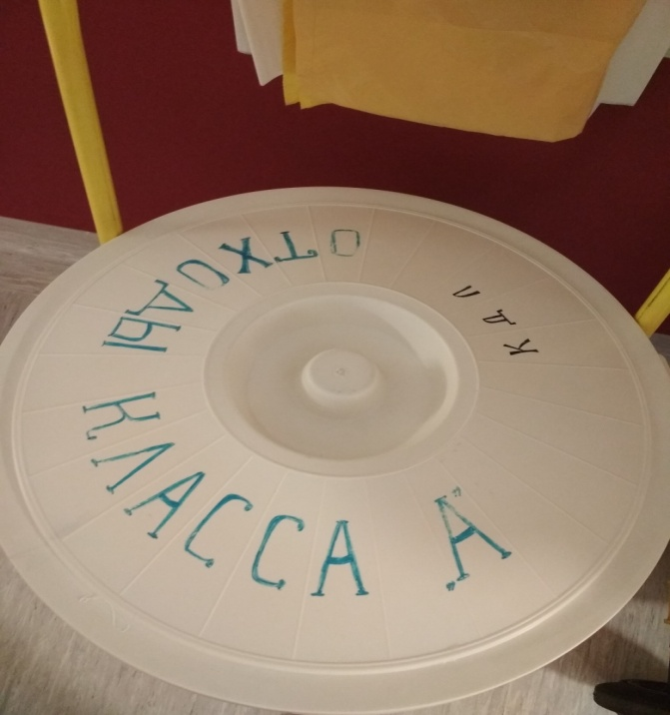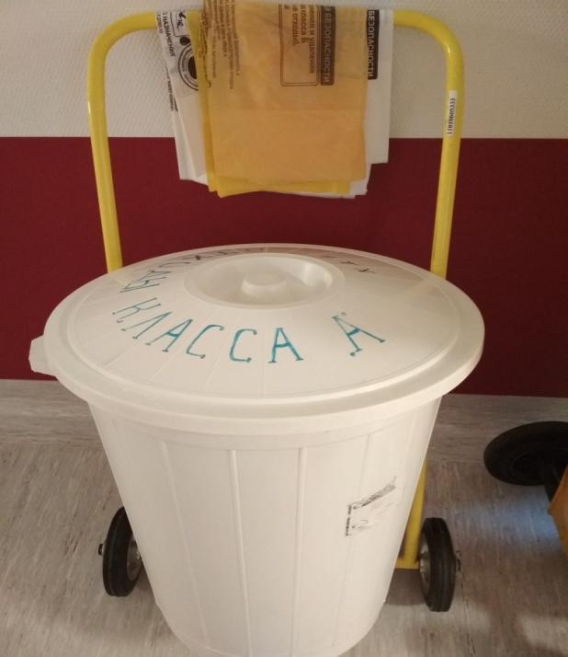

Для транспортировки используют тележки и закрывающиеся контейнеры.
Контейнеры для сбора каждого вида отходов должны быть однотипны, хорошо различимы от контейнеров для отходов другого типа, снабжены плотно закрывающимися крышками.

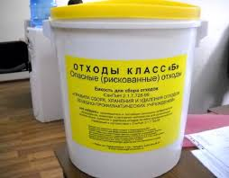

Вывоз отходов классов А и Б осуществляется ежедневно согласно договору со специализированным учреждением. Отходы класса Г (отработанные люминесцентные и бактерицидные лампы, термометры) вывозят по мере необходимости транспортом специального учреждения по договору.
Для дезинфекции отходов класса Б химическим способом используют дезинфицирующие средства, зарегистрированные и разрешенные к применению на территории Российской Федерации, в концентрациях и времени экспозиции, указанных в соответствующих рекомендациях по их применению. Приготовление дезинфицирующих растворов, маркировка емкостей с дезинфицирующим раствором, соблюдение условий хранения и сроков годности контролируется в отделе ответственным лицом.
Персонал, связанный со сбором, временным хранением и транспортированием отходов обеспечивается комплектами специальной одежды и средствами индивидуальной защиты (халаты/медицинские костюмы, колпак или медицинская шапочка, перчатки, маска, специальная обувь).

ИНДИВИДУАЛЬНОЕ ЗАДАНИЕ.

СОВРЕМЕННЫЕ МЕТОДЫ И ОБОРУДОВАНИЕ ДЛЯ ОПРЕДЕЛЕНИЯ ЛИПИДНОГО ПРОФИЛЯ.
Липидограмма или липидный профиль — это комплексное исследование, определяющее уровень липидов (жиров) различных фракций крови. Позволяет обнаружить нарушение липидного (жирового) обмена и оценить риск развития сердечно-сосудистых заболеваний. В плазме (сыворотке) крови присутствуют три основных класса липидов Холестерин (ХС) и его фракции, Триглицериды (ТГ), Фосфолипиды (ФЛ).

Показатель | Референтные значения
Общий Хс | 3,0 – 5,2 ммоль/л
ТАГ | 0,55 – 1,65 ммоль/л
ЛПВП | 0,9 – 1,9 ммоль/л
ЛПНП | ≤ 3,5 ммоль/л
Коэффициент атерогенности | 2,2 – 3,5
Фосфолипиды | 1,98 – 4,71 ммоль/л

Холестерин (Хс) – уровни содержания Хс и ТАГ в крови являются наиболее важными показателями липидного обмена. Существует прямая зависимость между увеличением концентрации Хс в плазме и появлением риска атеросклеротического поражения коронарных сосудов.
Повышение (гиперхолестеринемия) уровня холестерина в крови наблюдается при наследственно обусловленных нарушениях метаболизма, ишемической болезни сердца, заболевания почек; понижение (гипохолестеринемия) при злокачественных новообразованиях, болезнях печени.

Триглицериды – это сложные эфиры глицерина и высших жирных кислот. Повышение (гипертриглицеридемия) уровня ТГ в крови наблюдается при хронической ишемической болезни сердца, вирусном гепатите; понижение (гипотриглицеридемия) при гипертиреозе.

Фосфолипиды — сложные липиды, сложные эфиры многоатомных спиртов и высших жирных кислот. Содержат остаток фосфорной кислоты и соединённую с ней добавочную группу атомов различной химической природы.

Хс-ЛПНП – это холестерин липопротеинов низкой плотности или бетта - холестерин. Основное их назначение – транспорт холестерина в клетки органов и тканей, доставляют холестерин к периферическим тканям. Уровни ЛПОНП и ЛПНП способствуют отложению холестерина в стенке сосудов и считаются атерогенными факторами. Именно уровни ЛПНП и в меньшей мере общего холестерина в плазме крови определяют риск развития атеросклероза и сердечно-сосудистых заболеваний. Повышение уровня Хс-ЛПНП в крови наблюдается при ишемической болезни сердца, сахарном диабете; понижение при злокачественных новообразованиях, анемии.

Хс-ЛПВП – это холестерин липопротеинов высокой плотности или альфа – холестерин. В организме осуществляет защитную функцию, участвуют в обратном транспорте холестерина из тканей, забирая его от перегруженных клеток тканей и перенося его в печень, которая «утилизирует» и выводит из организма. Является критерием, отражающим состояние липидного обмена. ЛПВП являются антиатерогенными факторами, препятствующими образованию атеросклеротической бляшки в сосуде.
Повышение уровня Хс-ЛПВП в крови наблюдается при циррозе печени, алкоголизме; понижение при атеросклерозе, инфаркте миокарда.

Для оценки фракций холестерина используют формулу Фривальда:

Хс-ЛПНП = общий Хс – Хс-ЛПВП -ТАГ/2.2

Для оценки соотношения атерогенных и антиатерогенных ЛП используют холестериновый коэффициент атерогенности (индекс атерогенности, ИА), рассчитываемый на основании формулы:

ИА = (Общий Хс – Хс-ЛПВП) / (Хс-ЛПВП)

Методы исследования липидного профиля – колориметрический фотометрический метод, ферментативный.
Колориметрический фотометрический метод принцип действия - в основе фотометрического метода анализа лежит избирательное поглощение электромагнитных излучений различных участков спектра атомом, ионом или молекулой анализируемого вещества. Поглощая квант света, атом, ион или молекула переходит в более высокое энергетическое состояние. Вследствие поглощения излучения при прохождении его через слой вещества интенсивность излучения уменьшается при увеличении концентрации светопоглощающего вещества. В зависимости от характера используемого электромагнитного излучения в фотометрическом анализе различают спектрофотометрический и фотоколориметрический методы. Спектрофотометрический метод основан на измерениях в монохроматическом потоке света (свет с определенной длиной волны), фотоколориметрический метод — на измерениях в полихроматическом пучке света. В основе обоих методов лежит общий принцип — существование пропорциональной зависимости между светопоглощением и концентрацией поглощающего вещества.
Ферментативный метод принцип действия - основаны на использовании химических реакций с участием ферментов. О содержании определяемого компонента судят либо по кол-ву конечного продукта ферментативной реакции, либо, чаще, по начальной скорости процесса, положенного в основу методики определения. Достоинства ферментативных методов анализа: высокая чувствительность, обусловленная активностью ферментов, природой индикаторных реакций (с помощью которых определяют вещество) и способами детекции аналитического сигнала; высокая селективность и мягкие условия проведения анализа.
Современное оборудование.
Автоматический биохимический анализатор Cobas с 311 – это фотометрическая система с ион-селективными электродами для исследования клинических биохимических показателей сыворотки/плазмы крови, мочи, спинномозговой жидкости.
Анализатор готов к круглосуточному использованию и рассчитан на малые и средние рабочие нагрузки до 300 фотометрических тестов в час.
Фотометрический модуль реализует гибкий фотометрический метод анализа до 300 in vitro тестов в час для широкого диапазона аналитов. Основными компонентами анализатора Cobas с 311 являются:
- Система дозирования (состоит из диска образцов, дозатора образцов, шприца для образцов и промывочной станции для внутренней и внешней очистки зонда образцов);
- Реагентная система (состоит из охлаждаемого реагентного отсека, содержащего два круга для хранения cobas c pack, и системы дозирования реагентов);
- Система реакционного диска (включает реакционный диск, погруженный в реакционную ванну, ультразвуковой миксерный модуль, систему фотометрического измерения и модуль промывки ячеек после выполнения измерений).
Системные характеристики:
- Быстрая обработка образцов срочных тестов (STAT-образцов);
- Автоматизированные функции обслуживания;
- Возможность автоматического запуска повторного проведения анализа;
- Автоматическое уведомление о калибровке;
- Автоматический контроль качества (Авто КК);
- Возможность автоматического разбавления образцов;
- Бесконтактное ультразвуковое смешивание;
- Небольшое потребление воды.

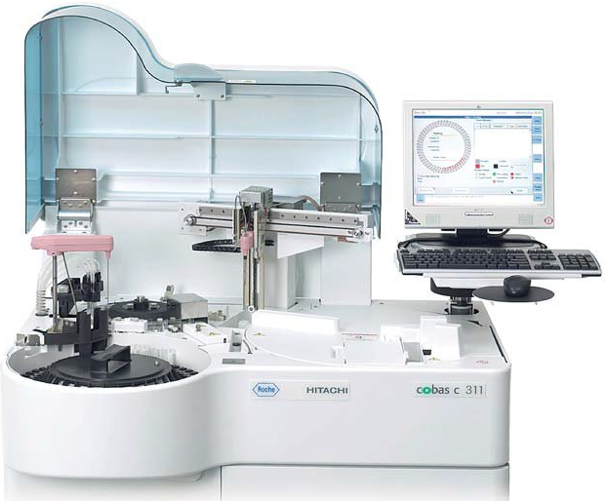
Автоматический биохимический анализатор СА - 400 – настольный анализатор с произвольным доступом. Производительность - 600 тестов в час для монореагентных методик. Возможность обработки STAT-образцов. Дифракционная решётка, 12 длин волн от 340 до 800 нм. Минимальный реакционный объём – 150 мкл. Охлаждаемый блок контейнеров с реагентами и автосамплер. Кварцевые кюветы PYREX длительного использования. Моющая станция на борту. Функции программируемого автоматического включения/отключения. Внешний компьютер с программным обеспечением под Windows; монитор; лазерный принтер.

Акустический безреагентный анализатор АКБа-01-«БИОМ®» определение у лиц с различным содержанием липидов и сопоставление этих же показателей, при исследовании традиционными биохимическими методами.
Материалы и методы исследования. Анализатор предназначен для определения концентрации различных компонентов биологических жидкостей, построен на принципе биофизической акустики. Акустический (ультразвуковой) метод позволяет изучать тонкие структурные характеристики и гидратацию биологических макромолекул в растворе, их межмолекулярные взаимодействия и конформационные перестройки биополимеров. На основе этой информации анализируется состав сложных биологических жидкостей таких, как сыворотка крови, ликвор и т.д. Принцип действия анализатора основан на измерении резонансных частот термостатируемых акустических ячеек, залитых исследуемой биологической средой. Анализатор практически не требует применения реактивов.
Предел обнаружения, нижняя и верхняя границы определяемых содержаний компонентов зависят от кинетических характеристик используемой индикаторной ферментативной реакции и, прежде всего, каталитической активности фермента.

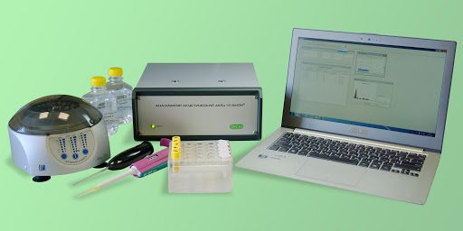

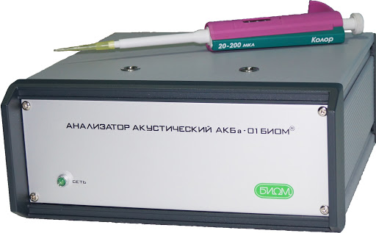
Лист лабораторных исследований.

Исследования | Количество исследований по дням практики |  |  |  |  |  |  |  |  |  |  |  |  |  |  |  |  |  |  |  | итог
 | 1 | 2 | 3 | 4 | 5 | 6 | 7 | 8 | 9 | 10 | 11 | 12 | 13 | 14 | 15 | 16 | 17 | 18 | 19 | 20
Глюкоза в крови. | 50 | 60 | 40 | 55 | 65 | 50 | 50 | 63 | 57 | 45 | 65 | 55 | 46 | 63 | 40 | 50 | 69 | 60 | 43 | 55 | 1081
ГТТ. |  |  |  |  | 1 |  |  |  |  | 2 |  |  |  |  |  |  |  |  |  |  | 3
Гликированный гемоглобин. | 1 |  |  |  | 1 |  |  |  |  | 1 |  |  |  |  |  |  |  |  |  |  | 3
Общий белок. | 47 | 33 | 45 | 27 | 33 | 43 | 36 | 28 | 40 | 28 | 30 | 45 | 36 | 47 | 20 | 26 | 45 | 38 | 49 | 34 | 730
Мочевина. | 42 | 34 | 47 | 35 | 49 | 26 | 48 | 36 | 29 | 37 | 46 | 35 | 28 | 44 | 35 | 23 | 33 | 39 | 29 | 40 | 735
Креатинин. | 40 | 33 | 45 | 33 | 47 | 24 | 45 | 50 | 50 | 40 | 40 | 40 | 50 | 50 | 50 | 46 | 33 | 39 | 29 | 40 | 824
Мочевая кислота. | 1 |  |  | 3 |  |  |  |  |  | 1 |  |  |  | 2 |  | 1 |  | 1 |  |  | 9
Билирубин. | 43 | 33 | 47 | 45 | 50 | 50 | 50 | 50 | 40 | 40 | 36 | 49 | 48 | 35 | 47 | 50 | 49 | 35 | 46 | 50 | 893
АсАТ, АлАТ. | 64 | 56 | 77 | 49 | 54 | 67 | 70 | 49 | 56 | 68 | 49 | 38 | 50 | 40 | 67 | 59 | 67 | 69 | 49 | 50 | 1148
КФК. | 1 | 1 | 1 | 1 | 1 | 1 | 1 | 1 | 1 | 1 | 1 | 1 | 1 | 1 | 1 | 1 | 1 | 1 | 1 | 1 | 20
ЛДГ. |  |  |  |  | 1 |  |  |  |  |  |  | 1 |  |  | 2 |  |  | 1 |  |  | 5
Липаза. | 1 |  |  | 1 |  |  |  | 2 |  | 1 |  |  |  | 1 |  |  | 1 |  |  |  | 7
Кислая и щелочная фосфатаза. | 1 | 2 | 4 | 1 | 1 | 1 | 1 | 3 | 2 | 1 | 2 | 2 | 2 | 3 | 4 | 2 | 1 | 1 | 2 | 3 | 39
С-реактивный белок. | 1 |  |  |  | 1 | 2 | 2 |  |  | 1 | 1 |  |  |  | 1 |  |  | 1 |  | 1 | 11
Липопротеиды. | 26 | 24 | 22 | 31 | 40 | 20 | 30 | 18 | 32 | 14 | 16 | 10 | 31 | 29 | 33 | 44 | 30 | 41 | 40 | 13 | 544
Фосфолипиды. | 26 | 24 | 22 | 31 | 40 | 20 | 30 | 18 | 32 | 14 | 16 | 10 | 31 | 29 | 33 | 44 | 30 | 41 | 40 | 13 | 544
Холестерин и его фракции. | 26 | 24 | 22 | 31 | 40 | 20 | 30 | 18 | 32 | 14 | 16 | 10 | 31 | 29 | 33 | 44 | 30 | 41 | 40 | 13 | 544
Триглицериды. | 26 | 24 | 22 | 31 | 40 | 20 | 30 | 18 | 32 | 14 | 16 | 10 | 31 | 29 | 33 | 44 | 30 | 41 | 40 | 13 | 544
Натрий. | 34 | 40 | 23 | 47 | 25 | 30 | 43 | 34 | 30 | 20 | 40 | 27 | 34 | 28 | 45 | 24 | 37 | 30 | 40 | 31 | 662
Калий. | 34 | 40 | 23 | 47 | 25 | 30 | 43 | 34 | 30 | 20 | 40 | 27 | 34 | 28 | 45 | 24 | 37 | 30 | 40 | 31 | 662
Хлорид-ионы. | 34 | 40 | 23 | 47 | 25 | 30 | 43 | 34 | 30 | 20 | 40 | 27 | 34 | 28 | 45 | 24 | 37 | 30 | 40 | 31 | 662
Кальций, фосфор. | 2 |  |  |  | 4 |  |  | 2 |  |  | 2 |  |  | 2 |  | 2 |  | 2 |  |  | 16
Железо. | 1 |  | 1 |  |  | 2 |  | 1 |  |  | 1 |  | 2 |  | 3 |  | 2 | 2 | 1 |  | 18
ЖСС. | 1 |  | 1 |  |  | 2 |  | 1 |  |  | 1 |  | 2 |  | 3 |  | 2 | 2 | 1 |  | 18
Газы крови: рСО_{2,} рО₂. | 67 | 56 | 80 | 78 | 59 | 87 | 69 | 93 | 100 | 56 | 68 | 76 | 75 | 59 | 111 | 125 | 94 | 75 | 83 | 97 | 1608
рН крови. | 30 | 45 | 48 | 56 | 50 | 40 | 39 | 54 | 65 | 57 | 30 | 38 | 46 | 65 | 48 | 55 | 50 | 40 | 57 | 68 | 981
Протромбиновое время. | 24 | 44 | 50 | 55 | 36 | 27 | 40 | 50 | 37 | 34 | 45 | 56 | 40 | 20 | 32 | 43 | 52 | 20 | 24 | 36 | 765
Тромбиновое время. | 3 |  | 4 |  |  | 5 |  |  | 7 |  | 2 |  | 5 |  | 3 | 12 |  | 2 | 9 | 3 | 55
АЧТВ. | 11 | 5 | 4 | 7 | 10 | 5 | 13 | 14 | 10 | 8 | 10 | 9 | 14 | 8 | 6 | 7 | 11 | 4 | 6 | 8 | 170
Фибриноген. | 3 | 6 | 5 | 10 | 4 | 6 | 8 | 9 | 5 | 4 | 11 | 2 | 5 | 3 | 6 | 8 | 2 | 2 | 11 | 2 | 112
Антитромбин III. |  |  |  | 5 |  |  | 2 |  |  | 4 |  |  |  |  | 3 |  | 4 |  |  |  | 18
Плазмин. |  |  |  | 5 |  |  | 2 |  |  | 4 |  |  |  |  | 3 |  | 4 |  |  |  | 18
РФМК. | 2 |  | 3 |  |  | 1 |  |  | 1 |  | 5 |  | 2 |  | 1 |  | 1 |  | 1 |  | 17
Время свертывания. | 3 |  |  | 4 | 5 | 2 |  | 2 |  | 2 |  |  | 6 |  | 4 | 3 | 2 |  |  |  | 33
Участие в контроле качества. |  |  | 1 |  |  |  |  |  |  |  |  |  |  | 2 |  |  |  | 1 |  |  | 4

ОТЧЕТ ПО преддипломной ПРАКТИКЕ

Ф.И.О. обучающегося Чугунекова Полина Сергеевна

Группы 407 специальности «Лабораторная диагностика»

Проходившего (ей) преддипломную практику с 12 Мая по 08 Июня 2020 г

За время прохождения практики мною выполнены следующие объемы работ:
1. Цифровой отчет

№ | Виды работ | Количество
1. | - изучение нормативных документов, регламентирующих санитарно-противоэпидемический режим в КДЛ. | 5
2. | - прием, маркировка, регистрация биоматериала.  - получение плазмы и сыворотки из венозной крови. | 10000
3. | - приготовление реактивов.  - подготовка оборудования, посуды для исследования. | 15
4. | - определение активности ферментов (амилазы, ЩФ, КФ, ЛДГ, КФК, АлАТ, АсАТ) современными унифицированными методами;  - определение содержания показателей углеводного обмена (глюкоза, сиаловые кислоты, гликированный Нв, лактат) современными унифицированными методами;  - определение содержания показателей белкового обмена (общий белок, белковые фракции, мочевина, креатинин, билирубин, мочевая кислота) современными унифицированными методами;  - определение содержания показателей липидного обмена (холестерин, ТГ, Хс-ЛПНП, Хс-ЛПВП, ИА);  - работа на современном биохимическом оборудовании (ФЭК, фотометр, анализаторы, коагулометры);  - определение содержания показателей водно-минерального обмена (натрий, калий, хлориды, кальций, фосфор, железо) современными унифицированными методами;  - определение показателей гемостаза (ПТВ, МНО, ТВ, АЧТВ, фибриноген, РМФК, антитромбин III);  - участие в проведении внутрилабораторного контроля качества лабораторных исследований. | 13413
5 | - Регистрация результатов исследования. | 10000
6 | - проведение мероприятий по стерилизации и дезинфекции лабораторной посуды, инструментария, средств защиты;  - утилизация отработанного материала. | 30

2. Текстовой отчет

- Умения, которыми хорошо овладел в ходе практики:
Определения показателей белкового, липидного, углеводного и минерального обменов,
активности ферментов, белков острой фазы, показателей гемостаза, работа на
биохимических анализаторах, регистрация биологического материала.
- Самостоятельная работа:
Прием, маркировка, регистрация биологического материала, работа на биохимических
анализаторах, ведение учетно – отчетной документации, определение биохимических
показателей липидного обмена и показателей гемостаза.
- Помощь оказана со стороны методических и непосредственных руководителей:
- Замечания и предложения по прохождению практики:
Общий руководитель практики ____________________________________
(подпись) (ФИО)

М. П. организации

